Ville Arnaud

TP4- TNS

2/
2)

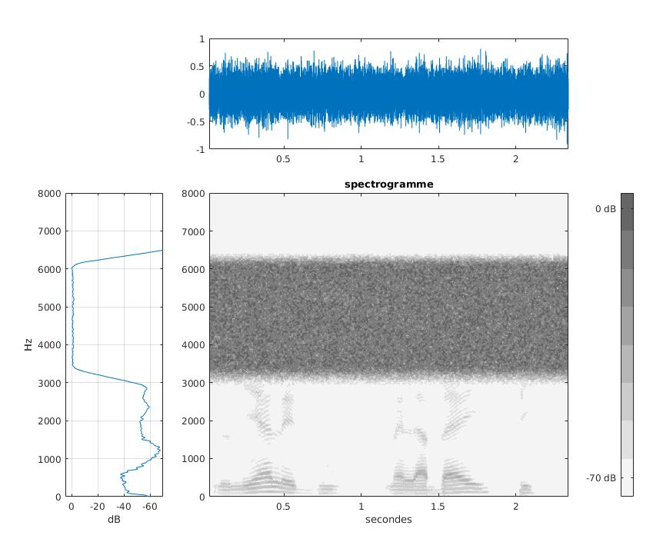
bande spectrale du signal : 0-2,8kHz
bande spectrale du bruit : 2,8kHz-6,2kHz

il faut synthetiser un filtre
fréquence de coupure : 2800Hz
fréquence réduite de coupure : 2800/16000 = 0,175

3/
1)
1.
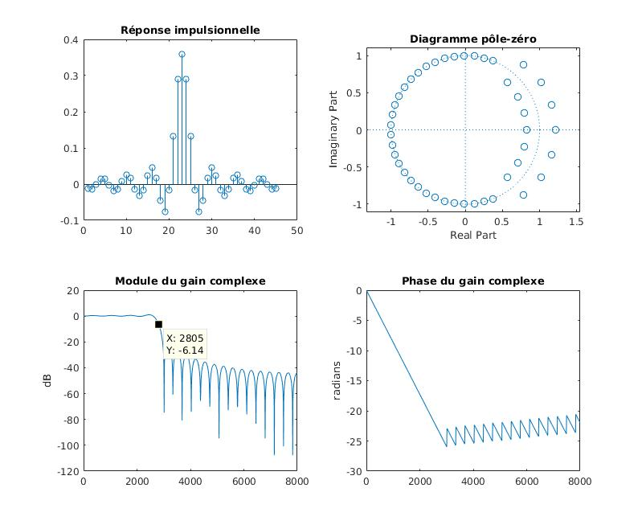
2. On voit bien que le gain en dB réduit à partir d’environ 2800 Hz, ce qui est notre fréquence de coupure.

2)
On choisit une fenêtre blackman.

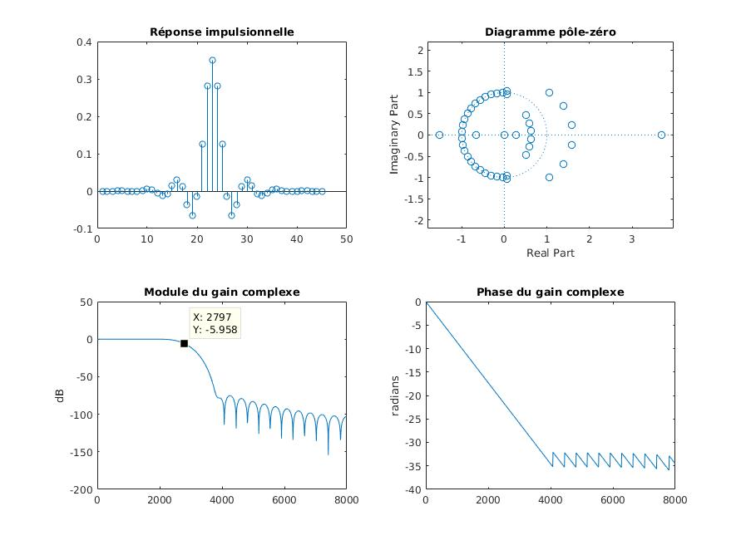

3)
1.
2.
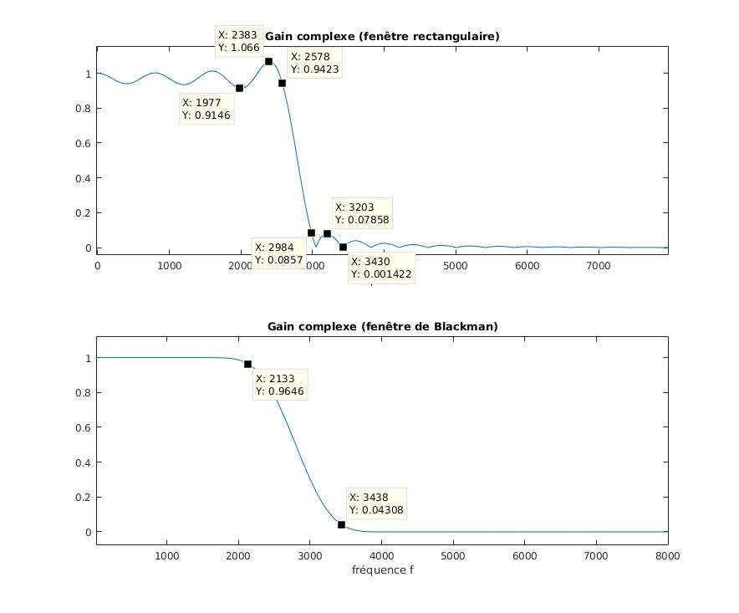
Pour le 1er filtre : On mesure fp=2578 Hz et fa=2984Hz
1-δp=0,9146 et 1+δp=1,066 environ, d’où δp=0,076 par moyenne
On mesure δa=0,079

Pour le 2ème filtre : On mesure fp=2133 Hz et fa=3438 Hz
δp=10^-5 δa=10^-4

4)
Spectogramme pour le filtre RIF avec fenêtre rectangulaire :
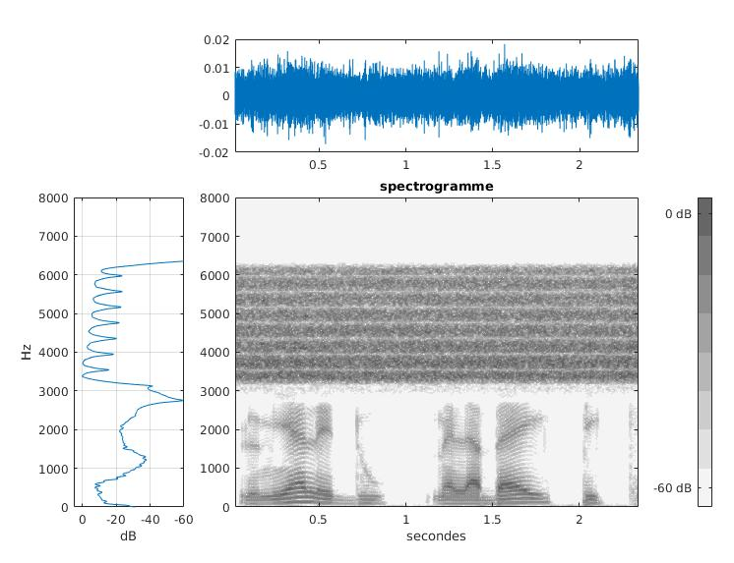
Spectogramme pour le filtre RIF avec fenêtre de Blakcman:
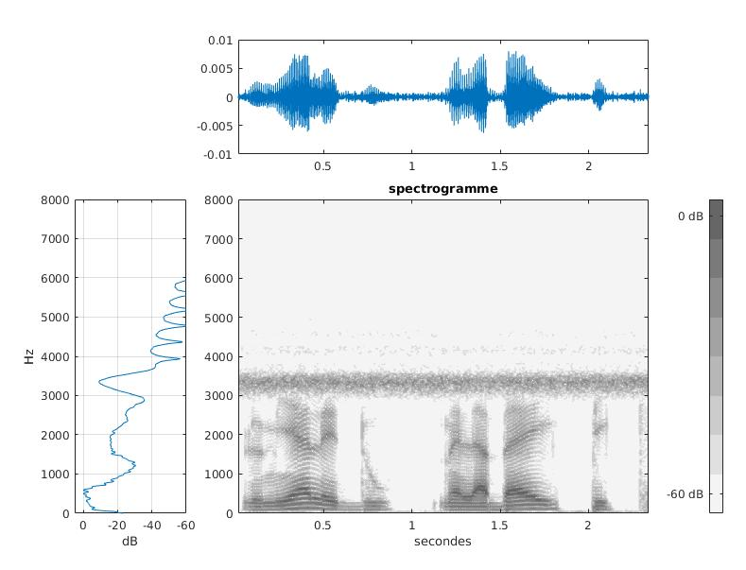
5) a faire

4/ FILTRE RII
1)
1. Wp correspond à la fréquence de coupure du filtre
Rp correspond à l’atténuation à la fréquence de coupure
Rs correspond à l’atténuation maximale du premier lobe du filtre

On prend Rs=-20log(δa)=-20log(10^-4)= 80 dB

